МИНИСТЕРСТВО НАУКИ И ВЫСШЕГО ОБРАЗОВАНИЯ
РОССИЙСКОЙ ФЕДЕРАЦИИ

Федеральное государственное бюджетное образовательное учреждение высшего образования

«ПЕНЗЕНСКИЙ ГОСУДАРСТВЕННЫЙ УНИВЕРСИТЕТ»

Институт  физической культуры и спорта | Кафедра  «Циклические виды спорта»
Направление подготовки | 49.03.02 Физическая культура для лиц с отклонениями в состоянии здоровья
Профиль | Физическая реабилитация

БАКАЛАВРская работа
на тему

ИСПОЛЬЗОВАНИЕ СРЕДСТВ МАССАЖА И ФИЗИЧЕСКИХ УПРАЖНЕНИЙ ПРИ МЕЖПОЗВОНКОВОЙ ГРЫЖЕ

Студент _________________ Козинцев Андрей Иванович подпись, дата

Руководитель _________________ Беляев С.Н.
подпись, дата

Нормоконтролер _________________ Иванов А.Н.
подпись, дата

Работа допущена к защите (протокол заседания кафедры от________________ № _______)
Заведующий кафедрой _______________ Иванов А.Н.
подпись
Работа защищена с оценкой ______________ (протокол заседания ГЭК от ________№ ____)

Секретарь ГЭК _______________ Чистякова С.В.
^{подпись}

Пенза 2024

ОГЛАВЛЕНИЕ

ВВЕДЕНИЕ………………………………………………………………………  ГЛАВА 1. ДИАГНОСТИКА, СРЕДСТВА И МЕТОДЫ ПРОФИЛАКТИКИ И ЛЕЧЕНИЯ МЕЖПОЗВОНКОВОЙ ГРЫЖИ ………………………………..  - Определение болезни. Причины появления грыжи межпозвоночного диска ………………………………………………………...  1.2 Патогенез межпозвоночной грыжи …………………………………..  1.3 Лечение межпозвоночной грыжи …………………………………….  ГЛАВА 2. ЗАДАЧИ, МЕТОДЫ, И ОРГАНИЗАЦИЯ ИССЛЕДОВАНИЯ .....  2.1 Задачи исследования…………………………………………...………  2.2 Методы исследования……………………………………………….…  2.3 Организация исследования……………………………………….……  ГЛАВА 3. ИССЛЕДОВАНИЕ ПО ИСПОЛЬЗОВАНИЮ СРЕДСТВ МАССАЖА И ФИЗИЧЕСКИХ УПРАЖНЕНИЙ ПРИ МЕЖПОЗВОНКОВОЙ ГРЫЖЕ……………………………………………….  3.1 Этапы лечения межпозвонковой грыжи …………………………….  3.2 ЛФК межпозвоночной грыжи ………………………………………..  3.3 Физические нагрузки и занятия спортом при грыже……………….  3.4 Массаж при межпозвонковой грыже ..………………………………  3.5 Результаты эксперимента использования средств массажа и физических упражнений при межпозвонковой грыже ………………………..  ВЫВОДЫ…………………………………………………………………………  СПИСОК ИСПОЛЬЗОВАННЫХ ИСТОЧНИКОВ……………………………  ПРИЛОЖЕНИЕ .………………………………………………………………... | 3  5  5  7  11  22  22  22  23  25  25  28  36  42  46  50  53  57

ВВЕДЕНИЕ

Актуальность темы. От 70 до 85% людей хотя бы раз в жизни сталкивались с болью в пояснице. Это существенно ограничивает работоспособность у лиц моложе 45 лет и имеет серьезные социально-экономические последствия. Этиология этого болевого синдрома до конца неясна, но в 40% случаев он связан с дегенерацией межпозвонкового диска [1].
Межпозвонковая грыжа (грыжа позвоночника) в последние десятилетия стал настоящим бедствием для трудоспособной части населения. Грыжи позвоночника могут стать инвалидизирующим заболеванием, и при ненадлежащем или неэффективном лечении могут привести больного к потере трудоспособности. Существует несколько способов лечения грыжевой болезни. Основные способы лечения грыж разделяются на хирургические оперативные и консервативные (безоперационные) [26].
Межпозвонковые грыжи диска встречаются в разном возрасте – от 20 до 50 лет и старше. Впервые были установлены в 20-х годах прошлого столетия перимиелографическим путем и на операциях [15].
Грыжа межпозвоночного диска поясничного отдела является одним из наиболее распространенных клинических диагнозов, наблюдаемых в спинальной практике.
Актуальность данного исследования обусловлена необходимостью поиска эффективных средств и методов профилактики и лечения межпозвонковой грыжи.
Объект исследования – консервативное (безоперационное) лечение межпозвонковой грыжи.
Предмет исследования – применение массажа и физических упражнений при межпозвонковой грыже.
Цель исследования – обосновать целесообразность использования средств массажа и физических упражнений при межпозвонковой грыже как формы профилактики и лечения заболеваний опорно-двигательного аппарата.
Гипотеза исследования. Правильно построенный и спланированный курс лечения за счёт применения средств массажа и физических упражнений при межпозвонковой грыже позволяет избежать перегрузок и травм позвоночника.
Структура работы определяется задачами исследования и состоит из введения, трех глав, выводов, практических рекомендаций, списка используемых источников, приложений.

ГЛАВА 1. ДИАГНОСТИКА, СРЕДСТВА И МЕТОДЫ ПРОФИЛАКТИКИ И ЛЕЧЕНИЯ МЕЖПОЗВОНКОВОЙ ГРЫЖИ

1.1 Определение болезни. Причины появления грыжи межпозвоночного диска
Межпозвонковая грыжа (грыжа межпозвоночного диска) – это выпячивание ядра межпозвоночного диска в позвоночный канал в результате нарушения целостности фиброзного кольца. Самым распространённым видом такого нарушения является поясничная грыжа [34].
Грыжа поясничного отдела позвоночника – патология спины, связанная с нарушением целостности фиброзного кольца и вытягиванием в одну из сторон межпозвоночного диска. Главной причиной образования грыжи являются болезни позвоночника – остеохондроз, искривления. Травмы и микротравмы также могут спровоцировать нарушение целостности диска. Тяжёлый труд, неправильная техника физических упражнений оказывают негативное влияние на позвоночник. Причины этому могут быть самыми разными [35].
Симптомы межпозвоночной грыжи: Чаще всего заболевание возникает в поясничном отделе позвоночника, гораздо реже – в шейном и грудном.
Первым и самым главным симптомом, который свидетельствует о такой патологии, становится сильная боль. Боль в позвоночнике непостоянная, ноющая, расположена по задней поверхности, сопровождается напряжением мышц, усиливается при поворотах, при приближении подбородка к груди, при кашле и чихании. При боковой межпозвоночной грыже боль распространяется в руку или ногу на стороне поражения, появляется онемение и покалывание, слабость иннервируемых пораженным корешком мышц, а также снижение рефлексов. Сдавление спинного мозга возможно при грыже любого расположения [41].
Симптомы в зависимости от расположения грыжи
Локализация боли зависит от диска, поражённого грыжей [30]:
• симптомы грыжи в шейном отделе – боль в шее, которая распространяется вниз по руке, иногда до кисти;
• симптомы грыжи в грудном отделе – боль в грудной клетке, которая может усиливаться при кашле или чихании;
• симптомы грыжи в поясничном отделе – боль вдоль седалищного нерва, по задней поверхности ноги;
• симптомы грыжи копчика – менее выраженные, у женщин может проявиться болезненными ощущениями при беременности, родах и после них.
Диагностика и лечение межпозвоночной грыжи: При наличии характерных симптомов и жалоб нужно обратиться за консультацией к невропатологу. Врач определит мышечный тонус, кожную чувствительность, а также состояние рефлексов. Для подтверждения диагноза применяют различные методы инструментального исследования: рентгенография позвоночного столба, магнитно-резонансная томография, ультразвуковое исследование [1].

Связь межпозвоночной грыжи и остеохондроза
Грыжа диска позвоночника – это одно из самых серьёзных проявлений остеохондроза. Как известно, человеческий позвоночник состоит из позвонков, разделенных специальными дисками. При остеохондрозе вначале происходит дегенерация пульпозного ядра, оно обезвоживается, разволокняется, тургор его постепенно уменьшается и исчезает [5].

Причины появления грыжи межпозвоночного диска
Под влиянием главным образом резких физических нагрузок может произойти растяжение или разрыв фиброзного кольца диска с выпячиванием студенистого диска в стороны и образованием грыжи (рисунок 1). В большинстве случаев выпяченный диск или остеофиты травмируют не только корешок, но и близлежащие ткани, которые тоже служат источником боли [8].
Факторы риска:
• ручной труд;
• длительное вождение автомобиля;
- работа с наклонами или вращениями.

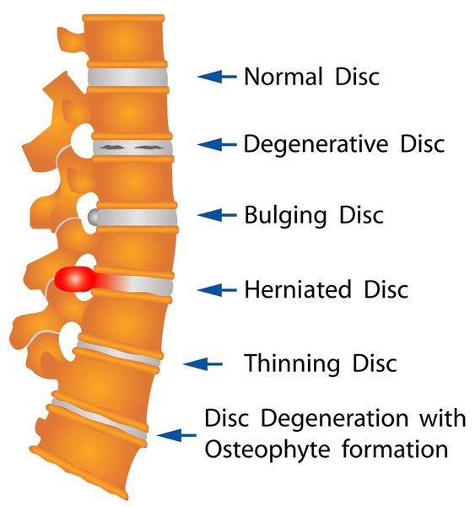
Рисунок 1 – Грыжа диска

1.2 Патогенез межпозвоночной грыжи

Межпозвоночный диск в норме. Межпозвонковые диски представляют собой хрящевые суставы, функция которых состоит в основном в обеспечении поддержки и гибкости позвоночника. Между позвонками располагаются диски, которые состоят из фиброзной ткани. Диски связаны с соседними позвонками верхними и нижними хрящевыми торцевыми пластинами (CEP). Фиброзная ткань диска предназначена для поддержания периферического напряжения при изгибе или скручивании [14].
Нормальный межпозвоночный диск представляет собой слабо иннервированный орган, снабженный только сенсорными (преимущественно ноцицептивными) и постганглионарными симпатическими (вазомоторными эфферентами) нервными волокнами.

Дегенерация межпозвоночного диска. При дегенерации межпозвоночный диск становится плотно иннервируемым даже там, где в нормальных условиях нет иннервации. Механизмы, ответственные за рост нервов и гипериннервацию патологических межпозвоночных дисков, до сих пор неизвестны. Среди молекул, которые предположительно участвуют в этом процессе, называются некоторые члены семейства нейротрофинов, которые, как известно, обладают как нейротрофическими, так и нейротропными свойствами и регулируют плотность и распределение нервных волокон в периферических тканях. Нейротропины и их рецепторы имеются в здоровых межпозвоночных дисках, но в патологических наблюдаются гораздо более высокие уровни, что свидетельствует о корреляции между уровнями экспрессии нейротропинов и плотностью иннервации в межпозвоночном диске. Кроме того, нейротропины также играют роль в воспалительных реакциях и передаче боли, увеличивая экспрессию связанных с болью пептидов и модулируя синапсы ноцицептивных нейронов в спинном мозге [15]. На рисунке 2 изображены нормальный диск и с дегенерацией.
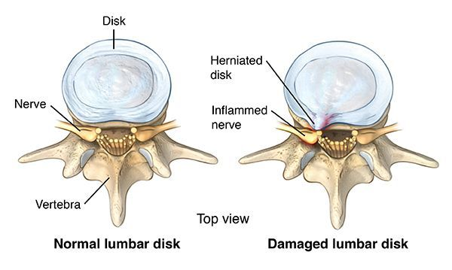
Рисунок 2 – Патогенез грыжи диска

Аномальная механическая нагрузка представляет собой еще один важный потенциальный стресс, который может способствовать повреждению ткани диска. Когортные исследования указывают на связь между длительной физической нагрузкой и потерей подвижности позвоночника и высотой диска и другими возрастными факторами [28].
Низкое обеспечение питательными веществами и низкий уровень pH также являются факторами, снижающими устойчивость диска к дополнительным питательным и экологическим нагрузкам. Гибель клеток диска начинается, если концентрация глюкозы падает ниже критических порогов (<0,5 мМ). Кислотные состояния (рН <6,7) также могут снижать жизнеспособность клеток. Показано, что низкие уровни O2 и pH уменьшают синтез коллагена [30].
Важно отметить, что старение диска является системным процессом, который не возникает в изоляции и, вероятно, зависит от процессов старения соседних спинальных структур [36].

Классификация и стадии развития межпозвоночной грыжи
В литературе наиболее принята классификация стадий по L. Armstrong (рисунок 3).
- I стадия. Начальные дистрофические изменения в студенистом ядре и задней части фиброзного кольца, которое набухает, выпячивается по направлению к позвоночному каналу, раздражая рецепторы задней продольной связки и твердой мозговой оболочки. Появляются боли в спине.
- II стадия. Смещенное пульпозное ядро располагается в выпятившейся части фиброзного кольца, через дефект которого она выпадает, – грыжа диска. В этой стадии Э. И. Раудам, Р. И. Паймре различали подстадию А с подсвязочным расположением грыжи через прорванную заднюю продольную связку, а в редких случаях – и подстадию В, когда диск перфорирует твердую мозговую оболочку, попадая в надпаутинное пространство. Для второй стадии клинически характерно появление корешковых симптомов и, нередко, грубых антальгических компонентов вертебрального синдрома.
- III стадия. Дегенерация пролабированного диска, возможная как подсвязочно, так и в эпидуральном пространстве за пределами перфорированной задней продольной связки. Начинается рассасывание или обызвествление частей диска, его фиброз. В области разрыва задней продольной связки могут образоваться костные разрастания – остеофиты. Выпадение секвестров часто вызывает рубцово-спаечный асептический эпидурит. Непосредственное давление на корешок уменьшается, и течение болезни приобретает хронический характер. Будучи «идеальным показанием» для оперативного вмешательства, секвестр лучше всего выявляется компьютерной или МР-томографией [35].
В зависимости от размера выделяют:
- пролапс;
- выступ;
- экструзия.
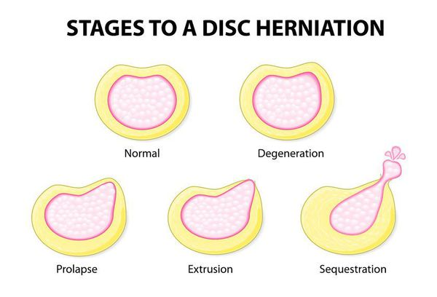
Рисунок 3 – Стадии развития межпозвоночной грыжи

По локализации:
- боковые;
- переднебоковые;
- заднебоковые;
- медиальные;
- комбинированные [34].

Осложнения межпозвоночной грыжи
У больных с грыжей диска позвоночника могут встречаться осложнения:
1.Ирритативно-рефлекторные синдромы.
- болевые;
- мышечно-тонические;
- компрессионно-сосудистые.
2. Синдром позвоночной артерии.
3. Компрессионная миелопатия [8].

Диагностика межпозвоночной грыжи
Посетить доктора следует при появлении боли в шее или спине. Специальная подготовка для посещения врача не требуется.
Межпозвоночная грыжа диагностируется на основании жалоб пациента, результатов анализов и дополнительных обследований.
С появлением КТ и МРТ диагностика межпозвонковой грыжи диска значительно упростилась, так как данный вид обследований видит, как костную ткань, так и мягкие ткани. Врач рентгенолог по снимкам описывает конфликт тканей (кости, диск, нервы, связки, мышцы и др.), который обязателен при выпячивании грыжи (рисунок 4) В настоящее время рентгенография используется только при травме [1].

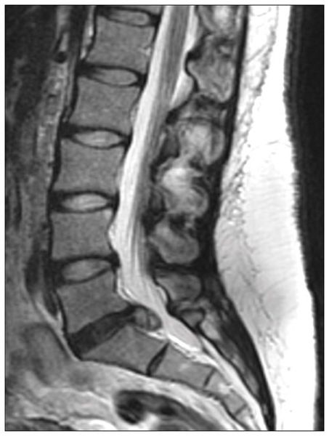
Рисунок 4 – Межпозвонковая грыжа на КТ

1.3 Лечение межпозвоночной грыжи
Лечение больному назначают исходя из причинной и симптоматической терапии. Симптоматическая терапия направлена на ослабление и снятие боли. Для этого применяют средства, в задачу которых входит изменение нарушенных функций нервов, и средства, направленные на ликвидацию воспалительных очагов [34].

Медикаментозное лечение
При сильных болях назначают [11]:
- промедол;
- глюкокортикоиды (дипроспан, дексаметазон);
- НСПС (Диклофенак, Вольтарен, Ксефокам и др.);
- хондропротекторы (Гиалуроновая кислота, Хондроитина сульфат, Глюкозамина сульфат);
- витамины группы В (В1, В6, В12);
- витамин С;
- сосудистые препараты (Актовегин, Трентал, Лизина аэсцинат и др.);
- миорелаксанты (Мидокалм, Сирдалуд, Баклосан и др.);
- антидепрессанты (Амитриптилин и др.).

Мануальная терапия, ЛФК и массаж
ЛФК и массаж способны уменьшить боль, но не устраняют грыжу. Эффективность мануальной терапии для лечения грыжи не имеет достаточных доказательств. С 2021 года в России методика выведена из номенклатуры врачебных и провизорских специальностей, сертификаты на этот вид деятельности больше не выдаются [17].

Виды массажа при грыже
Врачи разработали огромное количество массажных техник, которые помогают при грыже позвоночника. Действуют они по-разному. Одни затрагивают работу глубоких мышц спины, другие влияют поверхностно.
Какую бы технику врач не использовал, начинать он должен с легких, разогревающих движений. Они к минимуму сведут вероятность боли во время сеанса.

Классический (общий)
При общем массаже специалист работает со всей спиной. Процедура состоит из разминки, глубоких и поверхностных поглаживаний, растирания мускул, вибрации (рисунок 5). Чтобы пальцы лучше скользили, массажист может использовать специальный крем, растительное или эфирное масло, лосьон.

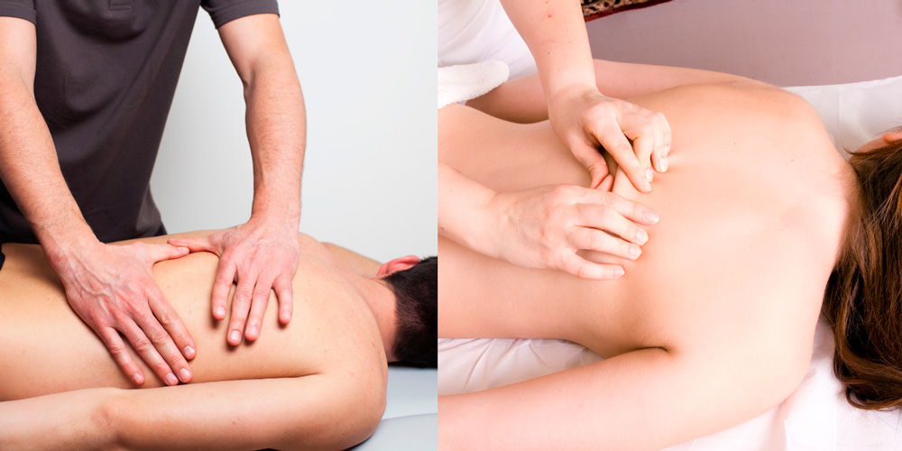
Рисунок 5 – Классический (общий) массаж

Выполняя классический массаж, специалист в основном работает со всей спиной [31].
Выполняют массаж с помощью таких приемов:
- Поглаживание – мягкое воздействие на тело, направленное на усиление кровотока, расслабление мускулов.
- Растирание – интенсивные действия, во время которых кожа сдвигается с места, что позволяет размягчить отложения, расширить сосуды, усилить кровоток. Такое воздействие улучшает регенерацию тканей.
- Разминание – массажист сдавливает и оттягивает кожу, что помогает избавиться от застойных явлений, повышает тонус мышц.
- Вибрация – воздействие на тело путем колебательных движений. Процедура улучшает мышечную активность, ускоряет кровоток.
Движения сначала легкие, затем усиливаются, поглаживания становятся более глубокими. Затем специалист приступает к традиционному растиранию – ребром ладони, кончиками пальцев. Дальше разминание, в конце – успокаивающее поглаживание.
Рекомендованный курс – 10-20 сеансов. Чтобы добиться оптимального результата, классический массаж надо сочетать с ЛФК, другими физиотерапевтическими техниками.

Сегментарный
Сегментарная техника – это процедура, которую назначают при выраженных болях. Проходит она по аналогии с общим массажем, но специалист работает лишь с больным участком:
- шейно-воротниковая область и зона головы/верхних конечностей;
- шейно-грудного отдела;
- грудной зоны;
- пояснично-крестцового отдела, при необходимости – массаж нижних конечностей.
Во время работы врач использует такие движения:
- «пила» и «сверление» – глубоко затрагивают ткани, скованные спазмом;
- поглаживание и надавливание в разные стороны;
- растягивание, вибрации [10].
Как и в предыдущем случае, специалист использует масла, мази, кремы для лучшего скольжения пальцев. Они могут содержать обезболивающие и другие вещества, направленные снять боль, усилить лечебное действие.

Точечный
История точечного массажа началась в Монголии и Китае, и по методике сопоставим с иглоукалыванием. Специалист работает с конкретными участками тела, которые распределяют энергию в теле. Процедура, проведенный по всем правилам, улучшает ток крови и лимфы, снижает гипертонус, повышает настроение.
Точечный массаж охватывает несколько точек, причем массировать их надо по определенной системе. Это может быть глубокое надавливание, легкое касание, поглаживание [31]. Перед сеансом нельзя принимать ванну, чай, кофе, алкоголь. Массаж натощак не делают.
Процедура длится 20-40 мин. Количество сеансов зависит от возраста, пола, здоровья пациента. Обычно назначают 5-10 процедур 2-3 раза в неделю.

Вакуумный (баночный) (рисунок 6)

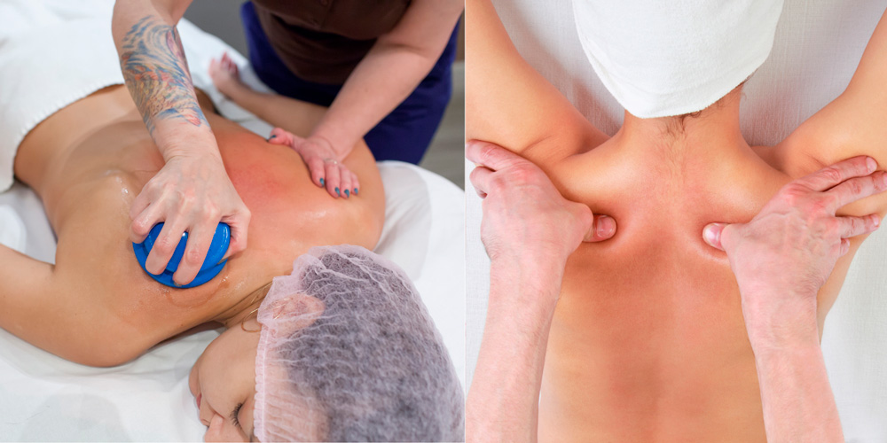

Рисунок 6 – Вакуумный и точечный массаж при грыже

Метод подразумевает использование банок или аппарат, присоски которого крепятся к коже, после чего создается вакуум между насадкой и кожей. Вакуумный массаж помогает снять отеки, улучшить обмен веществ. Баночный метод в основном используют для грудного и пояснично-крестцового отдела. Несмотря на внешнюю простоту, ни в коем случае не ставьте банки сразу. Чтобы достичь нужного результата, надо точно знать, где их размещать.

Шведский
Массажист работает не только с мышцами, но и суставами, возвращая им подвижность и прочность. Метод позволяет усилить приток крови к труднодоступным участкам позвоночника, что помогает восстановиться поврежденной хрящевой ткани.
Техника состоит из таких этапов:
- Поглаживания – процедура подготавливает спину к активной фазе массажа.
- Разминания – кожу начинают разминать более интенсивно. Этап занимает 10% времени.
- Растирания – спину активно растирают ладонью по кругу, что позволяет задействовать глубокие слои мышц. Это самая продолжительная часть процедуры. Она занимает 70% времени.
- Вибрации + поколачивания – задействуются ребра ладней, кончики пальцев. Движения быстрые, ритмичные, отрывистые [29].
Чтобы руки скользили без трения, массажист использует специальные кремы, масла. Они также могут оказывать терапевтическое действие.

Гидромассаж
Гидромассаж – процедура, основанная на целебном действии воды. На тело под определенным давлением подаются струи воды, которые создают вибрацию, имитирующую массаж. Направленность и интенсивностью водного потока можно регулировать [34].
Человек в это время находится в:
- Ванне – пузырьковый массаж, который оказывает мягкое, щадящее действие на организм. Он усиливает метаболизм, расслабляет, снимает стресс. Судя по комментариям, водная процедура с пузырьками воздуха эффективна при многих болезнях костно-мышечной системы, неврозах.
- Душевой кабине – струйный массаж, который воздействует на усталые мышцы, тонизирует, бодрит.
Гидромассаж позволяет добиться таких эффектов:
- снять напряжение и спазмы мышц спины;
- улучшить настроение, психическое напряжение;
- устранить бессонницу;
- улучшить кровообращение, а с ним – питание тканей в очаге воспаления;
- нормализовать отток лимфы, что способствует снижению отечности;
- убрать боль.

Медовый (рисунок 7)
Натуральный мед содержит более 15 витаминов, минералов, других полезных веществ, которые хорошо влияют на здоровье. Он снимает воспаление, устраняет боль, ускоряет регенерацию тканей. Мед обладает антиоксидантными свойствами, которые помогают остановить старение [14].

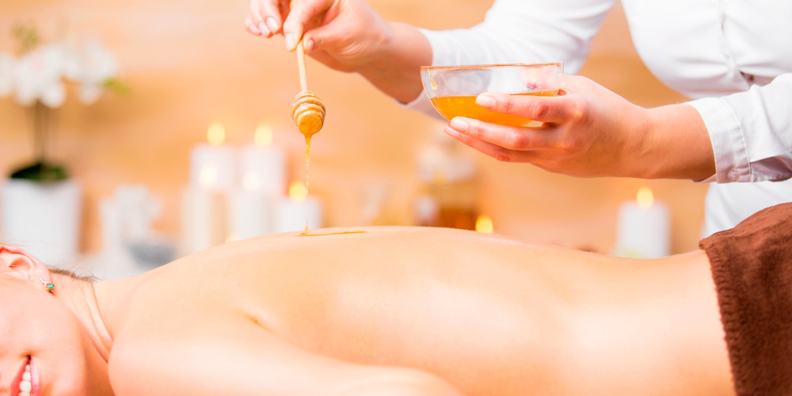
Рисунок 7 – Медовый массаж при грыже

Техника следующая:
- Кожа и мышцы спины разогреваются.
- В спину втирается мед, пока состав не загустеет.
- Массажист делает похлопывания, в результате которых сладость начинает тянуться за руками.
- Раздается хлопок, под влиянием которого мышцы расслабляются. При этом мед проникает в кожу, согревает мышцы, насыщает ткани питательными веществами, помогая справиться с болью.
Для улучшения эффекта в натуральный мед можно добавить пихтовое масло. Процедуру проводят раз в 2 дня, чередуя с классическим массажем, рекомендованным при грыже позвоночника. Оптимальный курс – 5-6 процедур.

Самомассаж. Если вы не можете ходить на массаж, в продаже есть средства, с помощью которых можно делать процедуру самому. С ними нельзя полностью добиться необходимого эффекта, но частично с задачей справляются.

С роликовым массажером
Электрический роликовый массажер для спины и шеи снимает напряжение мышц, делает связки эластичней, восстанавливает кровоток. Также он эффективно снимает боль. Особенно хороший эффект дает массажер с инфракрасным прогревом.
Чтобы достичь нужного результата, сделайте так:
- Разместите аппарат в нужной зоне.
- Включите устройство.
- Выберите направление для вращения роликов.
- Рекомендованное время массажа при межпозвоночной грыже – 30 мин., но можно выключить раньше [6].

С массажным валиком
Массажный валик – это приспособление в виде крупного цилиндра, которое используют во время гимнастических упражнений. Пользоваться им легко, но на практике тяжело. Валик надо положить на пол, лечь на спину, придавить его весом тела и начать медленно прокатываться по нему, расслабляя все мышцы. Такая гимнастика растягивает мускулы спины, улучшает кровообращение, уменьшает риск травм [20].

С игольчатым массажером
Аппликатор – так называют игольчатый массажер для спины (рисунок 8). Коврик действует по принципу точечного массажа. Он снимает напряжение в мышцах, усиливает кровообращение [22].

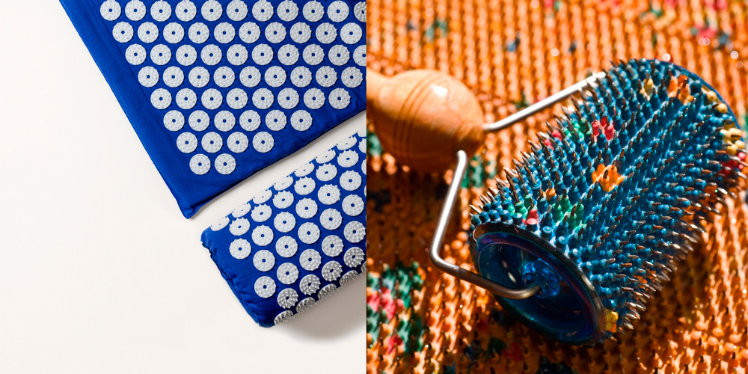
Рисунок 8 – Аппликаторы для самомассажа при грыже

Чтобы воспользоваться аппликатором, положите его под спину. Если болит поясница или шея, разместите коврик на маленькой подушечке. Как вариант, аппликатор можно прикрепить к широкому поясу. Лежите на аппликаторе 7-15 минут 3 раза в день.
Аппликатор можно использовать при несильных болях. Можно ли делать массаж аппликатором при обострении грыжи позвоночника – ответ отрицательный. При сильных болях им пользоваться нельзя.

С вибромассажером
Вибромассажер – это прибор с вибрирующей поверхностью. Он размягчает мышцы, устраняет боль, стимулирует кровоток, запускает процессы регенерации.
Существует несколько разновидностей этого устройства:
- Ручной – компактный прибор, которым надо водить по спине. В некоторых приборах предусмотрена функция инфракрасного прогрева.
- Ленточный – прикреплен к напольному тренажеру. В отличие от аналогов, способен за раз обработать большую площадь тела, от ног до шеи.
- Пояс – подойдет конкретно для поясницы.
Рекомендованное время массажа при грыже поясничного отдела позвоночника – не больше 30 мин., интенсивность надо увеличивать постепенно. Вибромассажер обладает возбуждающим действием, поэтому процедуру перед сном делать нежелательно [25].

Противопоказания
Массаж при грыже нельзя делать в стадии обострения. Также противопоказаниями к проведению являются:
- острая боль при грыже;
- острая сердечная недостаточность;
- заболевания кожи, открытые раны, царапины в районе массажа;
- инфекционные или воспалительные болезни, в т.ч. грипп, простуда;
- высокая температура;
- повышенное артериальное давление;
- болезни крови;
- остеомиелит, костный туберкулез;
- тромбоз;
- онкология;
- месячные;
- другие серьезные патологии [41].
Методы физиотерапии:
- УВЧ;
- электросветовые ванны;
- электрофорез с новокаином;
- облучение ультрафиолетовыми лучами;
- ультразвук;
- диадинамические токи;
- соляные и хвойные ванны;
- родоновые ванны;
- грязелечение [34].

Вытяжение позвоночника
При поражении межпозвоночных дисков со сдавлением корешков показано вытяжение. В современных клиниках вытяжение проводят на специальных тракционных столах с подключенным электрическим приводом.
В остром периоде – покой, больного укладывают на твердый матрац или деревянный щит [9]. Назначают обезболивающие препараты.

Хирургическое лечение
Оперативное вмешательство при межпозвонковых грыжах следует производить после того, как испробовано консервативное лечение. Показанием к операции служит длительное течение болезни, частые рецидивы, отсутствие эффекта от консервативного лечения, появление каудальных и спинальных симптомов хотя бы в легкой степени [5].
Дискэктомия является эффективным методом лечения острой дисковой грыжи в отношении неврологических симптомов, но не устраняет последствий измененных биомеханических свойств сегмента. В этой ситуации хирург сталкивается с дилеммой, как следует проводить обширную дискэктомию: если резецировать только экструдирующий материал, есть риск рецидивной грыжи диска; однако если вся или большая часть ткани диска подвергается резекции, также существует значительная вероятность того, что потеря биомеханической функции приведет к нестабильности или коллапсу сегмента. Из-за медленно прогрессирующей дегенерации диска, которая связана со старением клеток, повышенной катаболической активностью и уменьшением синтеза матриц, клеточная терапия является привлекательным подходом к регенерации межпозвонкового диска [11].

Восстановление после удаления межпозвоночной грыжи
После операции нельзя поднимать тяжести и следует равномерно распределять нагрузку на позвоночник. Пациентов часто направляют на послеоперационную реабилитацию, которая может включать упражнения и методы физиотерапии. Однако данных об её эффективности недостаточно, а результаты в опубликованной литературе противоречивы [14].

ГЛАВА 2. ЗАДАЧИ, МЕТОДЫ И ОРГАНИЗАЦИЯ ИССЛЕДОВАНИЯ

2.1 Задачи исследования
Исходя из цели исследования, были определены следующие задачи:
1. Проанализировать литературные источники и научные материалы по лечению межпозвонковой грыже.
2. Определить круг средств для профилактики и лечения межпозвонковой грыжи.
3. Обосновать использование средств массажа и физических упражнений при межпозвонковой грыже.
4. Проанализировать изменения состояния пациентов под влиянием занятий физическими упражнениями и применением курсов массажа.

2.2 Методы исследования
В ходе выполнения работы применялись следующие методы исследования:
- анализ научно-методической литературы;
- наблюдение;
- эксперимент;
- анализ изменений межпозвонковой грыжи на основе показателей МРТ;
- методы математической статистики.
Анализ научно-методической литературы проводился с целью изучения взглядов специалистов на использование средств массажа и физических упражнений при межпозвонковой грыже. Изучение литературы позволило выявить состояние данного вопроса, сформулировать цель и задачи исследования.
Эксперимент проводился с сентября 2022 по май 2024 года на базе отделения реабилитации федерального государственного бюджетного учреждения "Федеральный центр сердечно-сосудистой хирургии" г. Пенза.
В исследовании приняли участие 40 человек, возраст пациентов – от 30 до 60 лет, пол женский (25 человек) и мужской (15 человек).
Применялся комплекс средств, таких как массаж, ударно-волновая терапия, вытяжка позвоночника, ЛФК и др.
Наблюдение проводилось в ходе применения физических упражнений и ЛФК. Отслеживалось правильность выполнения упражнений и состояние занимающихся.
Анализ изменений межпозвонковой грыжи на основе показателей МРТ. Магнитно-резонансная томография – это неинвазиваная процедура, которая дает возможность диагностировать состояние структур поясницы за счет использования эффекта ядерного магнитного резонанса. В ходе диагностики можно найти грыжу позвоночника даже тогда, когда человек не чувствует ярких симптомов болезни. Благодаря очень маленькому исследовательскому шагу, аппарат позволяет рассмотреть аномалии размером в 1 мм. С помощью снимка врач определит вид, тип и качество грыжевого образования очень точно и безошибочно. МРТ пояснично-крестцового отдела – безопасный метод диагностики, поэтому количество процедур может быть неограничено. Обычно в целях мониторинга, когда обнаружено грыжевое выпячивание, невролог рекомендует делать контрольные томографические обследования.
Рассматривая снимок, полученный с помощью МРТ, можно подробно рассмотреть межпозвонковую структуру. На нем видно, как пульпозное ядро выпячивается, а позвонки становятся намного ближе друг к другу. Грыжевое выбухание может быть направлено в разные стороны, создавать давление на нервные корешки близлежащих структур. С помощью томограмм легко определить вид грыжи.
Метод математической статистики. Математическая обработка осуществлялась с помощью компьютерной программы Microsoft Office Excel 2003. Определялись средняя арифметическая и стандартное отклонение для описания функциональных показателей пациентов.
При проведении исследований придерживались разработанных положений о корректности измерительных и вычислительных процедур в педагогических исследованиях.

2.3 Организация исследования
Исследование проводилось поэтапно, с октября 2022 по май 2024 года, и включало ряд последовательных этапов.
На первом этапе (октябрь 2022 – сентябрь 2023) осуществлялся анализ научно-методической литературы по проблеме исследования, изучение работ по теории и методики физического воспитания, медицине, научные труды по изучению влияния физических упражнений и массажа при лечении межпозвонковой грыжи. На основе анализа научно-методической литературы было освещено решение исследуемой проблемы, сформулированы цели и задачи исследования.
На втором этапе (сентябрь 2023 – май 2024) проведен констатирующий эксперимент. Исследование состояло из следующих этапов: диагностическое исследование степени заболевания исследуемых, применение средств профилактики и лечения межпозвонковой грыжи, анализ результатов.
Далее проводился анализ информации по каждому пациенту индивидуально.
Выявлялась эффективность применения массажа и других сопутствующих процедур в условиях реабилитационного отделения. В зависимости от тяжести заболевания и расположения межпозвонковой грыжи подбирался комплекс физических упражнений. После применения курса лечения и профилактики отслеживались изменения.
На третьем этапе (апрель 2024 – май 2024) осуществлялся анализ и интерпретация результатов исследования, проведена их математическая обработка, сформулированы выводы, подготовлен печатный вариант рукописи бакалаврской работы.
ГЛАВА 3. ИССЛЕДОВАНИЕ ПО ИСПОЛЬЗОВАНИЮ СРЕДСТВ МАССАЖА И ФИЗИЧЕСКИХ УПРАЖНЕНИЙ ПРИ МЕЖПОЗВОНКОВОЙ ГРЫЖЕ

3.1 Этапы лечения межпозвонковой грыжи
Комплексное консервативное лечение межпозвонковой грыжи (без операции) включает три периода [26].
Первый период – стационарное лечение с обязательным оформлением листа нетрудоспособности. Может проводиться в клинике с круглосуточным стационаром, или в условиях дневного стационара. Режим лечения для больных постельный с обязательной почасовой лечебной гимнастикой. Продолжительность стационарного лечения с применением комплексной методики лечения межпозвонковой грыжи может составлять 30-40 дней. За это время обычно удается справиться с болевым синдромом и уменьшить компрессию грыжей корешков спинного мозга. К концу курса стационарного лечения больной переводится на постельный режим и расширенную лечебную гимнастику. По показаниям пациентам назначаются разные виды иммобилизации (иммобилизирующие корсеты, ортезы, костыли). Назначение курса лечебных процедур всегда проводится с учетом показаний и противопоказаний для каждого лечебного назначения и только после уточнения диагноза и учета сопутствующей патологии.
Второй период курсового лечения продолжение выполнения рекомендаций для лечения в домашних условиях. Продолжительность этого периода до 60-90 дней. В это время больной посещает врача не чаще 1-2 раз в 15 дней. Лечебные процедуры выполняются уже по показаниям. Например: у пациента не полностью восстановилась в течение 40 дней лечения в стационаре чувствительность пальцев стопы, хотя при поступлении чувствительность отсутствовала на всей стопе. В таких случаях доктор назначит дополнительный курс лечения токами Дарсонваля. Во второй период лечения больному позволен только легкий труд. В случае необходимости он может находиться на бюллетене нетрудоспособности.
Третий период курса лечения включает динамическое наблюдение пациента с ежемесячными консультациями у врача невролога-вертебролога. Согласно стандартам, пациент наблюдается не меньше года. Такое длительное наблюдение необходимо для поддержания и контроля выполнения в домашних условиях всех рекомендаций и системы профилактики заболеваний позвоночника. Поскольку все пациенты имеют многолетние привычки, сложившуюся последовательность и стереотип не только движений, но и характера нагрузок и работы и др., то только длительный самоконтроль контроль со стороны лечащего доктора могут помочь в формировании полезных для позвоночника нагрузок и системы ухода за ним.
Одной из важных особенностей для всех способов лечения грыжевой болезни является продолжительность курса терапии. Лечение межпозвонковых грыж, как правило, длительное. Это связано прежде всего с длительным временем заживления и рубцевания соединительной ткани, а также восстановления функции поврежденных нервных волокон. Часто это месяцы и даже годы. Реабилитация больных с посттравматическими радикулопатиями и радикулоишемиями также продолжительная. Однако перед проведением лечения поврежденных нервных стволов необходимо точно убедится, что компрессии грыж на уровнях повреждения нет [30].
Все лечебные процедуры, которые применяются в ходе лечения безопасны для здоровья, помогают быстро снять болевой синдром, обеспечивают эффективное лечение позвоночника. Способ лечения межпозвонковой грыжи выбирается в зависимости от стадии заболевания, наличия сопутствующей патологии, индивидуальных особенностей организма.
В комплексном лечении межпозвонковой грыжи используются методики акупунктурного программирования и фармакотерапии, методики рефлексотерапии и вакуум-терапии, метод абдоминальной декомпрессии, методы физиотерапии и другие процедуры [32]. У каждой методики есть свои показания и противопоказания. Врач только после всестороннего дообследования назначает комплекс процедур для консервативного безоперационного лечения межпозвонковой грыжи.
Для хорошего результата при лечении межпозвонковой грыжи очень важно желание избавиться от тяжелого недуга.
По итогам многолетних наблюдений в рамках медицинской практики и результатам оперативного и консервативного методов лечения нами отмечено, что показаниями к операции являются:
- размер грыжевого выпячивания свыше 7 мм с угрозой секвестрации;
- парезы и параличи сфинктеров прямой кишки и мочевого пузыря;
- параличи конечностей и сегментов;
- признаки атрофии мышц на фоне отсутствия функциональной активности корешка;
- неэффективность консервативного лечения в течении 3-х месяцев и более (индивидуальный подход).
В остальных случаях рекомендовано комбинированное консервативное лечение с применением современных лекарственных препаратов и методик [34]. Специалистами разработана система методов, с помощью которых удается успешно преодолевать и излечивать заболевания позвоночника без операции. Причем, что характерно, с вероятностью до 85% излечению поддаются даже пожилые пациенты [36].
Этапы лечения межпозвоночной грыжи: Схема лечения межпозвоночной грыжи зависит от поставленного диагноза. Обычно лечение межпозвоночного диска начинается с приема медикаментов для устранения внешних болевых явлений, а затем начинается лечение болезни физиотерапией, ЛФК, массажем и мануальной терапией [37].
Очень хорошо помогают при грыже специальные упражнения на вытяжку, занятия плаванием. К хирургической операции прибегают в крайних случаях, когда грыжа ущемляет не только нерв, но и самые важные процессы жизнедеятельности человека [40].

3.2 ЛФК межпозвоночной грыжи
ЛФК при заболевании поясничного отдела позвоночника является основным методом лечением. Она снимает болевой синдром, укрепляет мышечный корсет, налаживает кровообращение, возвращает позвоночник в естественное положение. Занятия ЛФК начинают во время ремиссии с опытным инструктором. Любое неправильное движение может оказаться причиной серьезных осложнений. Даже малое смещения диска повышает давление на нервные окончания, может пережать сосуды и повредить спинной мозг [43].
Комплекс задач, преследуемых ЛФК-лечением: ликвидация мышечных спазмов, укрепление глубоко лежащих спинных мышечных тканей с целью устранения позвонковой мобильности, восстановление ровной осанки, повышение двигательных возможностей позвоночника, растяжение позвоночного столба с целью увеличения междискового расстояния; предупреждение нервных защемлений и развития осложнений грыжевых процессов, восстановление вещественно обменных и кровоснабжающих процессов. Рекомендаций по правильному выбору комплекса упражнений не существует, каждый пациент имеет различную физическую подготовку, особенности заболевания и патологии организма. Условно больные с грыжей могут заниматься: йога, пилатес, плавание, упражнения Бубновского, комплекс Дикуля, вис на турнике. Заниматься необходимо ежедневно, исключая резкие движения. Длительность занятий постепенно увеличивается. Правильное выполнение ЛФК гарантирует значительное улучшение состояния при межпозвонковой грыже поясничного отдела [39].
После купирования боли пациенту назначают растяжение позвоночника и упражнения для тонуса мышц спины [41].
Требования к выполнению занятий
Лечебно-профилактический комплекс зарядки, интенсивность упражнений, продолжительность нагрузок разрабатывает инструктор ЛФК.
Чтобы позвонки чувствовали себя «в норме», укрепляют мышцы, их поддерживающие.
Упражнения для спины при грыже выполняют после обезболивания, когда острый период прошел.
Движения делают в замедленном темпе, размеренно, без рывков и резких поворотов. Спокойные плавные позы минимизируют напряжение в волокнах и устранят гипертонус (перенапряжение) мышц.
Занятия проводят без утяжелителей – гантелей, блинов, или на специальных реабилитационных учебно-тренировочных устройствах, имитирующих нагрузки.
Во время терапии не поднимают груз более трех килограммов [27].
В период заболевания следует правильно питаться и придерживаться умеренной физической нагрузки. Первоначально восстанавливают подвижность ног и растягивают мышцы. На этом этапе не должно быть большой нагрузки на поясницу.
В последующем этапе начинают поднимать корпус. Главное – постепенное укрепление частей опорно-двигательного аппарата и постоянство занятий. Только так больной получит результат. После месяца стабильных занятий человек почувствует облегчение. Если не соблюдать правила и перестать заниматься, то болевой синдром вернется, т.к. мускулы без тренировки ослабевают, и грыжа снова напомнит о себе [28]. Несложная гимнастика, проводимая 3-4 раза в неделю, должна стать частью жизни. Гимнастические упражнения при грыже позвоночника – гарантия хорошего самочувствия.
Упражнения, которым нужно следовать
Физическую разминку выполняют по ощущениям. Если движение доставляет боль, его не делают. Для удобства под поясницу подкладывают 3–4-сантиметровый валик.
В лечебных мероприятиях важно положение тела. Больной принимает горизонтальное положение, лежит на боку или животе, стоит на четвереньках. При исходных позициях физиотренировки проходят в безопасном режиме, т.к. нижняя часть спины ограждена от дополнительной осевой нагрузки, нет давления на выше размещенные органы тела [17].
Система упражнений лечебной физической культуры межпозвоночной грыжи [40]: первое упражнение выполняют лежа на жесткой поверхности. Руки и ноги вытянуты вдоль тела. Начинайте медленно приподнимать корпус, при этом конечности остаются в фиксированном положении. Область таза нужно поднять примерно на 15–20 сантиметров и задержать в таком положении на 10 секунд. Упражнение выполняется в несколько подходов. Через несколько дней увеличивают расстояние между полом и спиной и время удержания позвоночника в выбранной позиции. Исходная позиция — лежа на спине, ноги согнуты, руки вытянуты вперед. Поднимаем голову примерно на 20 сантиметров от пола, при этом фиксируем неподвижное положение позвоночника, прижимая его к полу. Удерживаем выбранную позицию 20-30 секунд. Лежа на спине, слегка сгибаем ноги в коленных суставов. Кисть правой руки располагаем на левом колене и начинаем сгибание ноги, при этом рука должна оказывать сопротивление — подобное действие выполняется на протяжении десяти секунд. В одной позиции выполняется десять упражнений, затем переходят на противоположную сторону. Нужно принять такое положение на корточках, при котором ягодицы будут упираться в пятки. В этой позе максимально вытягиваем руки вперед, не отрывая пятки от пола, а область ягодиц от стоп. При выполнении данного упражнения спина округляется, и одновременно вытягиваются мышцы. Садимся на стул, ноги вытягиваем и разводим в стороны до 90 градусов. Попеременно необходимо нагибаться к правой и левой ноге всем корпусом, повторять до 15 раз с каждой стороны. Лежа на спине на жесткой поверхности, подтягиваем согнутые ноги к груди, обхватываем их руками, пятки прижаты к ягодицам. Должно ощущаться небольшое напряжение в спине, в таком положении нужно находиться не меньше 10 секунд, выполняя до 10 подходов с перерывами в несколько секунд.
При многих заболеваниях позвоночника занятия лечебной физкультурой помогут предупредить или снять боль. Мы составили список эффективных тренировок при грыже поясничного отдела позвоночника, которые можно делать самостоятельно дома.
Поясничный отдел позвоночника состоит из массивных позвонков, на которые ложатся самые большие нагрузки. Именно поэтому грыжа в этом отделе – явление очень распространенное. Причиной ее могут быть как чрезмерные физические нагрузки, так и травмы или заболевания позвоночника, нарушения обмена веществ, врожденные особенности [33].
Грыжа часто заявляет о себе нестерпимой болью, ограничивает активность человека. Но если еще на ранних стадиях развития грыжи начать заниматься специальной лечебной физкультурой, можно остановить ее рост и значительно улучшить состояние.
Нужно ли дополнительно принимать какие-либо лекарства и какие именно – решает врач. Он же поможет подобрать и комплекс упражнений с учетом размеров грыжи, наличия или отсутствия поражений спинного мозга, возраста и общего состояния пациента.
Комплекс упражнений, о котором мы поговорим ниже – лишь один из вариантов занятий ЛФК при грыже поясничного отдела позвоночника. Одобрить или внести некоторые коррективы с учетом индивидуальных особенностей может врач, под наблюдением которого лучше всего начинать заниматься лечебной физкультурой. Здесь есть важные нюансы: положение тела, темп, интенсивность и последовательность упражнений. Впоследствии можно заниматься ЛФК и самостоятельно, соблюдая все рекомендации.
А вот насколько эффективны будут эти упражнения, зависит от регулярности занятий, целеустремленности и трудолюбия пациента.
ЛФК назначается только во время ремиссии, когда снято обострение грыжи [39].
Выполняются упражнения при грыже поясничного отдела позвоночника медленно и плавно. Высокий темп в этом случае может навредить. Чтобы придерживаться неторопливого ритма, можно включить соответствующую музыку. Упражнения не должны вызывать боль и дискомфорт – как только появляются такие ощущения, лучше остановиться [21]. Список топ-10 эффективных упражнений при грыже поясничного отдела позвоночника изложен в приложении 1.
Пользу человеку принесут занятия йогой. Привести тело в равновесие помогут асаны. Простая техника полезных поз снимет мышечный дефанс (напряжение), расслабит опорно-двигательную систему [19].
Под контролем тренера-реабилитолога проходят лечебную терапию.
Что нельзя делать при грыже в поясничном отделе
Во избежание неприятных последствий при межпозвоночной грыже, чтобы уберечь позвоночник, соблюдают правила:
- противопоказаны при патологии позвоночника большие физические перегрузки, поднятие тяжелого груза;
- перед массажной процедурой необходима консультация лечащего врача, т.к. не всякий массаж приемлем при грыже, особенно в острой стадии заболевания;
- грыжу нежелательно парить или перегревать во время банных процедур;
- переохлаждение нанесет вред организму;
- исключают во время лечения болезни зимние виды спорта, любую энергичность при передвижении;
- недопустимо самому вправлять грыжу;
- вынужденные длительные стоящие или сидячие позы также нежелательны, поэтому статическое положение тела надо чаще менять;
- чтобы не допустить обострения болезненных ощущений, следует во время занятий избегать сквозняка и закрывать окна. Поэтому на пол кладется подстилка, тренируются в легком спортивном костюме [5].
Недопустимые виды физической активности
Нельзя заниматься со спортивным чугунным снарядом (гирями, гантелями); фитболом на гимнастическом мяче, поднимать или выполнять жим штанги, наклоняться с тяжестями. Иначе произойдет перенапряжение спинных и брюшных мышц, сожмутся нервные отростки в пояснично-крестцовом сочленении.
Чтобы не усугубить боль в спине, противопоказаны упражнения на прямых ногах, иначе повысится давление на межпозвоночные диски.
Грыжа поясницы возникает в области над тазом – тогда скручивание (качание пресса) туловища осложнит протекание болезни, потому что экструзия (выпячивание) смещается и защемляет нервы спинномозгового канала.
Занятия на турнике – под категорическим запретом. При вертикальном висе и подтягивании на перекладине на позвоночник идет нагрузка массы тела. Так как связочный аппарат ослаблен, то происходит надрыв волокон связок [24].
Медики предостерегают от махов ногами, «мельницы» руками, выпадов на одну ногу, из положения стоя наклонов торса вниз и в стороны, вращения талией.
Межпозвоночные диски гасят толчки и сотрясения, т.е. исполняют роль амортизатора. Бег, быстрая ходьба и прыжки снизят амортизацию и усугубят деформацию позвоночника.
Не разрешаются физнагрузки проводить в убыстренном темпе, ускоряя ритм движений, не стоит увеличивать продолжительность и количество подходов. Упражнения должны быть дозированы и по силам больному.
С учетом локализации патологического процесса, различают такие виды межпозвоночной грыжи:
- шейная;
- грудная;
- поясничная.
При консервативном лечении и составлении плана лечебных тренировок врач должен выяснить локализацию патологии, что поможет подобрать наиболее эффективные упражнения и объем нагрузок. Чтобы достичь максимального эффекта от ЛФК, необходимо выполнять упражнения правильно, регулярно, не спеша. В идеале первые тренировки желательно проводить под контролем специалиста. Далее, когда механизм движений будет понятен, можно заниматься самостоятельно дома [40].
Эффективные упражнения при межпозвоночной грыже шейного отдела:
- Наклоны головой. Это упражнение можно делать стоя или сидя на стуле. Расправьте плечи, выровняйте спину, расслабитесь. Медленно опустите голову на правое плечо, зафиксируйтесь, посчитайте до 10, вернитесь в исходное положение. Те же движения повторите на левую сторону. Контролируйте самочувствие, не переусердствуйте, при возникновении острой боли ограничьте амплитуду движений. Далее необходимо выполнить медленные наклоны головой вниз-вверх.
- Повороты головой. Поворотные движения нужно тоже выполнять аккуратно, не спеша. Сначала поверните голову вправо, задержитесь в положении на 7-10 секунд. Затем выполните поворот влево. Количество повторов – по 5 в каждую сторону [41].
Комплекс лечебных упражнений при межпозвоночной грыже грудного сегмента:
- Растягивание позвоночника. Упражнение выполняется на наклонной поверхности – доске Евминова. Если у вас нет такого приспособления, можно взять обычную доску и зафиксировать один ее край на стуле, столе и пр. Сила вытяжения регулируется углом наклона доски. Для вытяжения позвоночника, в частности грудного отдела, нужно взяться руками за перекладину и осторожно вытягивать ноги вдоль доски, расслабляя мышцы спины. Далее перевернуться на живот, обхватить доску руками, упереться коленями и постараться дотянуться подбородком до груди.
- Упражнения на фитболе. Упражнения с использованием большого мяча для аэробики помогают укрепить все мышцы спины (рисунок 9). Для расслабления грудного отдела нужно лечь спиной на мяч, ногами упереться в пол и выполнять перекатывающие движения вверх-вниз.
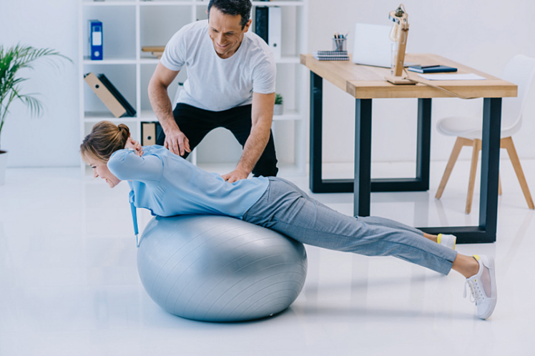
Рисунок 9 – Упражнения на фитболе
- Кошка. Исходное положение: стоя на коленках руками опереться о пол, спину держать ровно. На вдохе прогнитесь в пояснице, копчик при этом тяните вверх, а грудь – вперед. На выдохе медленно скруглите поясницу и грудной отдел. На вдохе вернитесь в исходное положение.
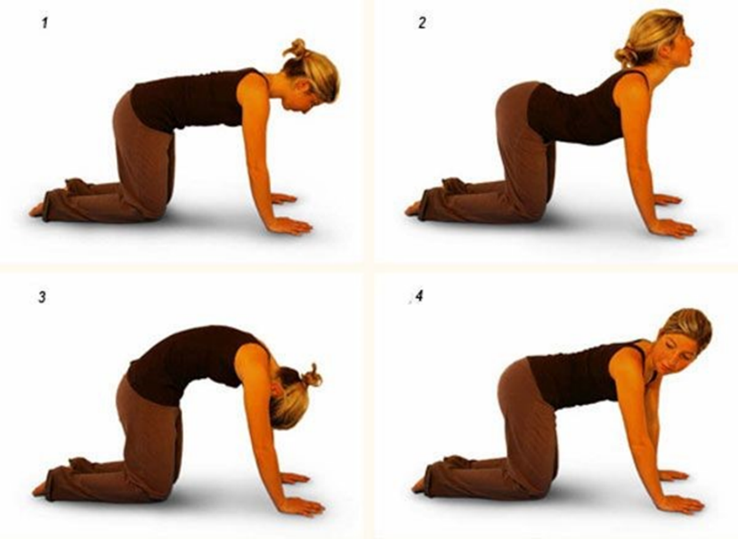
Рисунок 10 – Упражнение «Кошка»

Эффективные упражнения при грыже поясничного отдела:
- Полукобра. Лечь на живот, руки согнуть в локтях, ладони расположить по бокам от лица (Рисунок 11-1). Медленно, контролируя напряжение мышц, поднять верхнюю часть корпуса, опираясь на локти (рисунок 11-2). Задержаться на 10 секунд, вернуться в исходное положение. Повторить упражнение 10 раз.
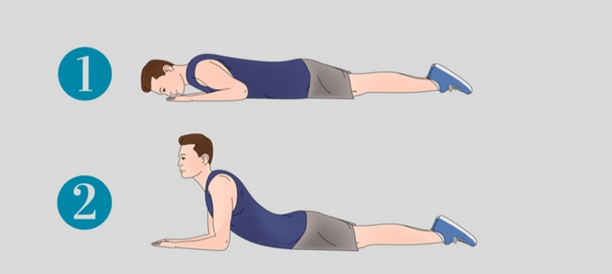
Рисунок 11– Упражнение «Полукобра»

- Вращения тазом. Исходное положение: стоя, ноги расположить на уровне плеч, руки на пояс. Выполнять медленные вращения тазом с небольшой амплитудой сначала по часовой стрелке, затем против. В каждую сторону повторите 10-20 оборотов.
- Птица-собака. Исходное положение: стоя на коленках руками опереться о пол, спину держать ровно. Поднять правую руку и вытянуть ее перед собой, зафиксировав параллельно полу. Одновременно поднимите левую ногу, отведите назад и зафиксируйте на том же уровне, что и рука. Задержитесь в положении на 3-5 сек. Вернитесь в ИП и повторите те же действия с левой рукой и правой ногой (Рисунок 12).
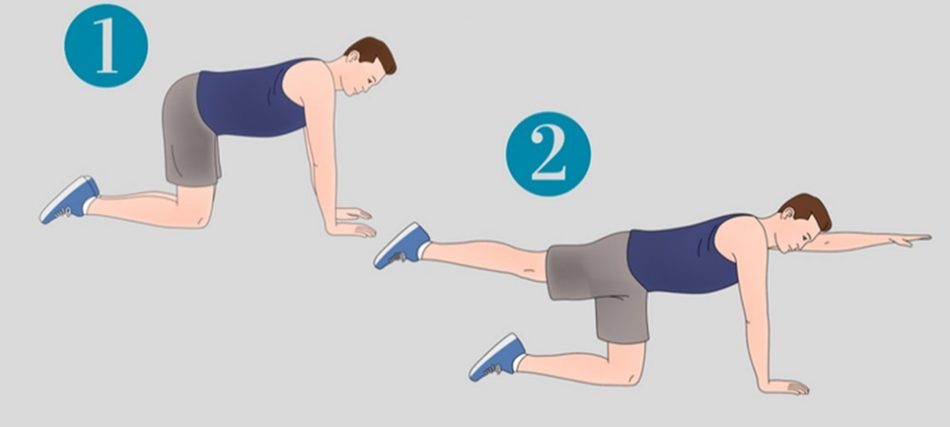
Рисунок 12 – Упражнение «Птица-собака»

3.3 Физические нагрузки и занятия спортом при грыже
Умеренные физические нагрузки показывают наилучшие результаты в комплексном лечении грыжи межпозвоночных дисков: помогают восстановить общую физическую форму и функции поясничного отдела позвоночника, предупредить осложнения. Физические упражнения применяют индивидуально, по назначению и под контролем специалиста. Занятия спортом при грыже в пояснице оказывают положительный эффект только при правильном, регулярном и длительном выполнении физических упражнений. Нагрузка должна быть оптимальной, и соответствовать возможностям организма, общему самочувствию, задачам терапии.
Лечебная гимнастика – важная составляющая часть комплексного лечения поясничной грыжи. Дозированные физические нагрузки включают в программу реабилитации после хирургического удаления грыжи, используют в качестве профилактики рецидива, образования грыжевого выпячивания в другом отделе позвоночника [31].
Регулярные упражнения оказывают благоприятное воздействие на ткани поясницы и хрящевые структуры:
- помогают укрепить мышечный корсет, который обеспечивает анатомически правильное расположение межпозвонковых дисков;
- приводят в норму процессы кровообращения;
- активизируют обмен веществ в тканях;
- снимают боль и воспаление;
- уменьшают повышенный тонус мышц скелета;
- облегчают течение или предупреждают спазм;
- улучшают общее самочувствие;
- повышают выносливость и работоспособность;
- обеспечивают благоприятный исход заболевания;
- предупреждают дальнейшую травматизацию позвоночника [20].
Важно, как можно раньше возобновить занятия спортом, получать адекватные физические нагрузки. Длительное ношение корсета, отсутствие движений может стать причиной атрофии мышц с последующей утратой способности передвигаться [13].
Общие рекомендации для занятий спортом:
- начинать тренировку с разогрева мышц;
- выполнять упражнения плавно и медленно;
- держать под контролем пульс и дыхание;
- если при выполнении возникли болезненные ощущения, то некоторое время не делать это упражнение. При постоянной боли необходимо обратиться к врачу;
- не выполнять упражнения с осевой нагрузкой, отягощением в положении стоя;
- продолжительность упражнений, время тренировок и нагрузку увеличивать постепенно;
- в раннем периоде использовать ортопедический корсет для спины;
- спортивные тренировки должны быть не чаще трёх раз в неделю, профилактическая гимнастика – ежедневно.
Адекватные физические нагрузки могут быть назначены вне периода обострения, при остаточном болевом синдроме, когда боль и чувство усталости возникают при длительном однообразном положении тела, определённых нагрузках. Основные противопоказания к упражнениям связаны с острым периодом грыжи, обострением хронических заболеваний.
Временные противопоказания к проведению лечебной физкультуры:
- общее тяжёлое состояние, интоксикация;
- острые инфекционные и воспалительные процессы с высокой температурой тела;
- повышенное/пониженное артериальное давление;
- нарушение ритма сердечных сокращений.
К абсолютным противопоказаниям относят такие заболевания, как:
- дыхательная и сердечная недостаточность в хронической форме;
- туннельный синдром;
- злокачественные новообразования, метастазы;
- гемофилия;
- нарушение мозгового и коронарного кровообращения;
- хронические заболевания в фазе обострения;
- слабоумие;
- кровотечения;
- тромбозы и эмболии [21].

Виды спорта, показанные при грыже
Людям с грыжей в пояснице показаны симметричные и смешанные нагрузки: плавание, пилатес, йога, упражнения с фитболом, скандинавская ходьба. Оптимальный вид спорта, комплекс упражнений подбирают индивидуально в зависимости от стадии грыжи межпозвоночных дисков, выраженности болевого и позвоночного симптомов, задач лечения, наличия сопутствующих заболеваний, противопоказаний, возраста больного [4].
Ниже подробно рассмотрим влияние каждой спортивной дисциплины на состояние опорно-двигательного аппарата, течение межпозвоночный поясничной грыжи.

Плавание и аквааэробика
В раннем периоде лечения при остаточном болевом синдроме рекомендуют аквааэробику. Физические упражнения в воде благоприятны не только для позвоночника, но и общего здоровья. Частые занятия помогают увеличить силу мышц спины, гибкость связок, устранить боль, нормализовать вес, что крайне важно при наличии грыжевого выпячивания. Лишние килограммы создают дополнительную нагрузку на позвоночник, провоцируют увеличение выпячивания межпозвонкового диска за границы тел позвонков.
По мере улучшения общего самочувствия, восстановления двигательной активности в поясничном отделе разрешено плавание. Рекомендовано плавать на спине или в стиле “брасс”. При удовлетворительной физической форме, отсутствии заболеваний со стороны органов дыхания, сердца и сосудов можно использовать свободный стиль плавания.
Комфортная температура воды для занятий – 25-28 градусов, но не ниже 20 градусов, чтобы не допустить переохлаждения организма, не спровоцировать новый рецидив. Рекомендуемая продолжительность занятий на начальном этапе – 30-45 минут, в последующем время тренировок можно увеличить до 1.5 часа.

Упражнения на растяжку позвоночника
С помощью упражнений на растяжение позвоночника происходит увеличение пространства между дисками, уменьшается нагрузка на поражённый сегмент, что способствует некоторому восстановлению диска, останавливает прогрессирование грыжевого выпячивания [14].
Регулярные занятия также помогают ослабить давление грыжи диска на окружающие ткани, спинномозговой канал, позвоночную артерию, возобновить нормальное питание и кровообращение в тканях диска. В результате увеличения межпозвонкового расстояния проходит боль, спадает отёчность, восстанавливается объём движений в поясничном отделе.

Занятия в тренажёрном зале и тренажёры
Люди с межпозвоночной грыжей в поясничном отделе вне периода обострения могут заниматься в тренажёрном зале с пользой для спины, главное с безосевой нагрузкой на позвоночник. В оздоровительную и реабилитационную программу включают занятия на велотренажёрах. Кардио нагрузки необходимы для поддержания хорошей внешней формы, помогают развить выносливость, улучшить циркуляцию крови, укрепить мышцы ног [7].
Можно делать жим лёжа, тяги с верхнего блока за голову, тяги горизонтального блока, махи гантелями в стороны, упражнение “кошка”, подъем ног из положения лёжа на боку. При небольших грыжах, неосложнённых корешковым синдромом, разрешён жим ногами. Упражнение развивает мускулатуру ног, увеличивает гибкость связок и силу ягодичных мышц, снимает нагрузку с поясницы и спины [7].
А вот силовые тренировки при грыжевом выпячивании в пояснице противопоказаны. Упражнения с вертикальной нагрузкой на позвоночник могут спровоцировать смещение межпозвонковых дисков, сдавление позвоночного нерва.

Гиперэкстензия
Это физическое упражнение для развития мышц спины, ягодичных мышц, сгибателей бедра. Задачи методики – увеличить гибкость связок и силу мышц, нормализовать обмен веществ, обеспечить необходимое поступление кислорода к тканям, скорректировать правильную осанку, что крайне важно для профилактики обострения поясничной грыжи [4].
При нарушении техники гиперэкстензии можно травмировать спину, растянуть мышцы, что потребует длительного восстановления. Для людей с грыжей в спине оптимальный классический вариант – горизонтальная гиперэкстензия. Упражнение можно делать в домашних условиях лёжа на полу.

Планка
Это физическое упражнение на укрепление мышц живота и спины. При соблюдении техники можно улучшить общую физическую форму, повысить выносливость, сформировать правильную осанку. Выполнение упражнения необходимо начинать с наиболее лёгкого варианта и режима 15 секунд, делая 3-4 повторения. Постепенно время нахождения в планке увеличивать до 1-2 минут.

Ходьба, скандинавская ходьба
Скандинавская ходьба с палками показывает хорошие результаты в лечении и профилактики грыжи в поясничном отделе позвоночника. Эффект от занятий:
- поддерживает тонус мышц верхней и нижней части тела;
- снимает мышечное напряжение;
- формирует крепкий мышечный корсет;
- улучшает чувство равновесия и координацию;
- способствует похудению;
- активизирует работу сердечно-сосудистой системы, органов дыхания;
- снижает нагрузку на позвоночник, суставы.
Чтобы почувствовать результаты тренировок важно сразу найти правильный темп движения, грамотно подобрать палки. Обычная ходьба по эффективности уступает скандинавской [11].

Турник, подтягивания
Вис на турнике при поясничной грыже оказывает хороший эффект: увеличивает межпозвоночное расстояние, уменьшает нагрузку на повреждённый диск, укрепляет мышцы спины, улучшает кровоснабжение. Хорошо сочетать вис на турнике с подтягиваниями. Упражнение развивает мышцы верхней части спины, грудные мышцы и предплечья, мышцы брюшной стенки. Кроме того, увеличивает гибкость и эластичность мягких тканей, восстанавливает двигательные функции поясничного отдела позвоночника [7].

3.4 Массаж при межпозвонковой грыже
Массаж при грыже позвоночника снимает боль, спазмы, укрепляет мышечный корсет, предотвращает смещение дисков. Процедура ускоряет кровоток, стимулируя поступление полезных веществ к воспаленным тканям, улучшая регенерацию хряща. Но, чтобы добиться нужного эффекта, массаж надо делать правильно.
Массаж – одна из техник мануальной терапии, которая зарекомендовала себя как эффективное лечебное средство. Процедуру рекомендуют при грыже шейного, грудного, поясничного отделов позвоночного столба [16].
На начальном этапе, когда волокна межпозвонкового диска повреждены, но он еще цел, массаж назначают как часть лечения. В это время он дает наилучший эффект. Один курс останавливает прогрессирование болезни, снимает боль, запускает регенеративные процессы.
Массаж – комбинация слабых и сильных движений в виде растирания, давления, вибрации. Под их влиянием увеличивается расстояние между позвонками, создается отрицательное давление, под влиянием которого ядро возвращается в диск [31].
Питательные вещества, которые поступают к труднодоступным участкам:
- улучшают регенерацию диска, хрящевой ткани;
- укрепляют связочный аппарат позвоночника;
- делают позвонки крепче, выносливей.
При протрузии, когда трещины диска увеличиваются, но ядро остается внутри, подход меняется. Массаж надо делать осторожно, иначе можно спровоцировать прогрессирование грыжи. Правильная техника остановит дегенеративные процессы в диске.
При пролапсе ядро частично выходит наружу, что сопровождается выраженным болевым синдромом. В этом случае рекомендованы щадящие поглаживания, интенсивное воздействие под запретом. Хороший эффект оказывает гидротерапия в ванной. Такой же методики надо придерживаться при экструзии. На этом этапе ядро сильно выпячивается из диска, затрагивает больше нервных окончаний, чем при пролапсе [34].
При секвестрации процедура под запретом [32]. Грыжа не просто выпячивается, а отрывается от диска и мигрирует вдоль позвоночного столба. Это очень опасное состояние, которое может спровоцировать паралич. Любая нагрузка на позвоночный стол запрещена. Пациент часто нуждается в операции.
Процедура хорошо сочетается с другими методами физиотерапии – лечением холодом, теплом, гидротерапией, электрической стимуляцией нервов. Хороший лечебный эффект дает массаж в комплексе с упражнениями ЛФК.

Польза массажа при грыже
Массаж при грыже:
- Улучшает приток крови к воспаленным мягким тканям. Плазма содержит кислород, питательные вещества, клетки иммунитета, которые ускоряют заживление поврежденных тканей.
- Снимает воспаление. Процедура снимает отеки, образовавшиеся в ответ на защемление нерва.
- Снижает уровень гормонов стресса. В ответ на боль повышается выброс адреналина, кортизола, других веществ, задача которых – помочь организму справиться с ситуацией. На физическом уровне сужаются кровеносные сосуды, которые могут вызвать спазмы. На психологическом – человек чувствует сильный дискомфорт.
- Расслабляет. Массаж при грыже позвоночника размягчает напряженные мышцы, что помогает снизить боль, убрать спазмы.
- Стимулирует синтез эндорфинов. Так называют гормоны удовольствия – биологически активные вещества, которые вырабатывает головной мозг в ответ на радостное событие. Эндорфины вызывают чувство удовольствия, что притупляет боль, стимулирует заживление [41].

Польза массажа при поясничной и пояснично-крестцовой грыже
Общая жесткость – частый симптом поясничной грыжи. Мышцы сковываются спазмом, из-за чего человек становится скованным. Массаж при грыже поясничного отдела нормализует тонус кровеносных сосудов, что приводит к улучшению кровоснабжения тканей, венозного оттока. Мышцы расслабляются, их покидает молочная кислота. Мускулы начинают лучше сокращаться, становятся пластичней, возвращая нижней части спины подвижность.
Если есть рубцы после операции, массаж, проведенный по правильной методике, способствует их рассасыванию.

Польза массажа при грудной грыже
Межпозвоночные суставы и диски подвижностью не отличаются, особенно в грудном отделе. Тем не менее, под воздействием массажа они становятся пластичней, гибче, крепче, что позволяет устранить болевой синдром в суставах и мышцах, предупредить появление последних стадий грыж. Кроме того, уменьшается давление на диски.

Польза массажа при шейной грыже
Процедура делает шею гибче, снимает напряженность мышц, боль в предплечье, устраняет мигрень. Воздействие на 7-ого позвонок шейного отдела положительно влияет на сердце.

Показания
Массаж назначают для профилактики грыжи при любых проблемах с позвоночником – сколиозе, остеохондрозе и т.д. Он полезен, если грыжа появилась, но не на стадии обострения.
При грыже массаж обязательно показан при:
- Общей жесткости, отсутствии гибкости спины.
- Невозможности выполнять повседневные дела из-за скованности.
- Головокружении.
- Онеменении конечностей.
- Слабости и усталости при ходьбе.
- Болевых ощущениях в спине, конечностях.
- Плохом сне, высоком давлении, которые спровоцированы грыжей диска.

Общие правила проведения массажа при грыже
Если массаж при межпозвоночной грыже доверить дилетанту, неумелые действия усугубят ситуацию, спровоцируют смещение дисков, другие проблемы. Поэтому лечебную процедуру должен проводить специалист.
Основные правила массажа при грыже:
- Позвоночник неприкосновенен – массаж нужно делать возле позвоночного столба.
- Больной участок надо обрабатывать осторожно, избегая активного воздействия. Массаж при позвоночной грыже должен оказывать расслабляющее, успокаивающее, тонизирующее действие.
- Воздействовать надо не только на область вокруг позвоночника, но и на участок (руку, ногу, плечо, бедра, ягодицы), который связан с пострадавшим нервом.
- Первый сеанс не должен быть длинным. Продолжительность процедур увеличивают постепенно.
- При грыже поясничного отдела запрещены любые силовые техники. Все движения должны быть максимально щадящими.
- Процедура запрещена при ярко выраженной боли или воспалении.
- Нельзя применять ударные техники, если они могут спровоцировать осложнения, рецидивы, защемление, паралич. Поэтому специалист должен знать, как развивается грыжа, симптоматику, как правильно делать массаж, на какие точки можно нажимать, на какие – нет.
- Если во время сеанса появилась боль, дискомфорт, процедуру надо прекратить.
- Вибрацию надо выполнять, используя непрерывный точечный метод. Ударную технику с остановками надо исключить [11].

3.5 Результаты эксперимента использования средств массажа и физических упражнений при межпозвонковой грыже
Для постановки диагноза заболевания участникам исследования была назначена магнитно-резонансная томография (МРТ).
Совокупность данных видов диагностики позволяет с большой точностью изучить межпозвоночные диски со всех сторон, оценить их состояние и выявить степень заболевания, после чего назначить наиболее успешное лечение грыжи позвоночника. Благодаря МРТ и КТ, есть возможность достаточно точно определить, насколько выпячен диск и сузился позвоночный канал. Кроме самих дисков, при диагностике с помощью МРТ, можно определить состояние спинномозговых нервов. Данные после проведения МРТ позволят определить даже начальные стадии межпозвоночной грыжи, что даст возможность не только назначить правильное лечение, но и предупредить развитие заболевания. Поэтому, на начальном этапе исследования пациентам, было рекомендовано пройти магнитно-резонансную томографию для точного диагностирования состояния позвоночника. Также МРТ, применялась для определения динамики изменений межпозвонковой грыжи и корректировки назначаемых процедур и средств.
На основании результатов МРТ у всех пациентов, применяющих дополнительно к основному лечению средства массажа и физических упражнений отмечены положительные изменения. У 82% исследуемых были отмечены значительные изменения, у 18 – незначительные. Большие изменения произошли у исследуемых, применявших курсы массажа неоднократно (2-3 раза в течении года), и регулярно использующих в реабилитации и лечении физические упражнения, как под присмотром специалиста, так и самостоятельно.
Массаж является неотъемлемой частью лечения при грыже межпозвоночного диска поясничного отдела позвоночника. При помощи массажа можно добиться нормализации кровоснабжения поврежденной зоны позвоночника, эластичности мышечных волокон, укрепления мышечного каркаса вокруг позвоночника.
Выполнение массажа при грыже позвоночника возможно для устранения сильных болевых ощущений. Саму грыжу межпозвоночного диска массаж не устранит, но поможет предотвратить дальнейшее деструктивное развитие позвонков, защемление нервных окончаний, а также сможет расслабить мышцы спины.
Выполнение массажа можно доверить только высококвалифицированному специалисту. Кроме этого, очень важно соблюдать условия, при которых допустимо выполнять массаж при грыже позвоночного диска поясничного отдела.
При наличии межпозвоночной грыжи следует руководствоваться правилами, при которых можно выполнять массажные манипуляции, иначе вероятность осложнений и серьезных нарушений неизбежна. Необходимо отметить, что в каждом случае требуется индивидуальный подход, поэтому врач назначает массаж не только исходя из клинической картины заболевания, но также руководствуется общим состоянием здоровья пациента. В каждом конкретном случае возможно применение определенных техник массажа, которые наиболее эффективны в том или ином случае.
Ниже приведена схема диагностики болевых ощущений пациентов, принимавших участие в исследовании (рисунок 13).
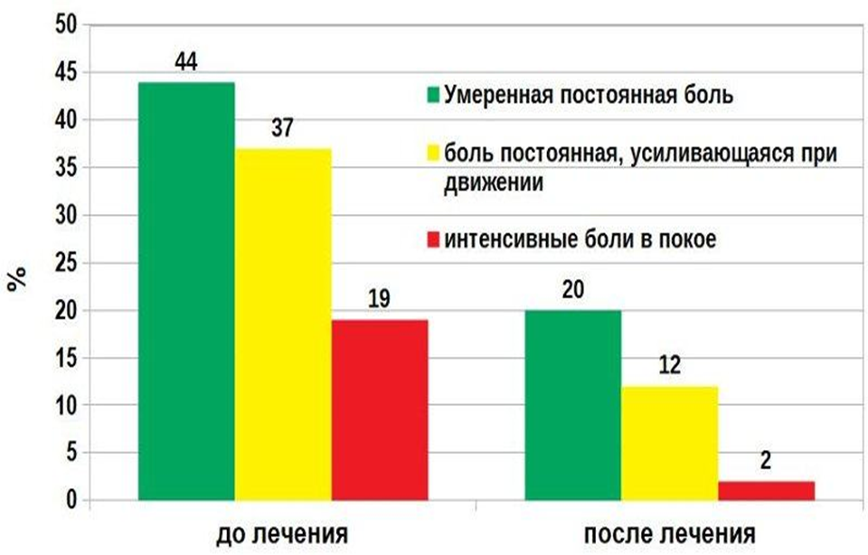
Рисунок 13 – Динамика уменьшения болевых проявлений до и после эксперимента
На схеме видна динамика уменьшения болевых проявлений, которая наблюдалась в ходе лечения с применением комплекса средств массажа, физических упражнений ЛФК, вытяжения позвоночника.
Кроме этого во время лечения применялись и другие средства, такие как фонирование - представляет собой передачу звуковой микровибрации, ВАВ – виброакустическое воздействие; инфракрасное воздействие; магнитное воздействие на тело человека. Констатировалась эффективность лечения разными методами физического воздействия (рисунок 14).
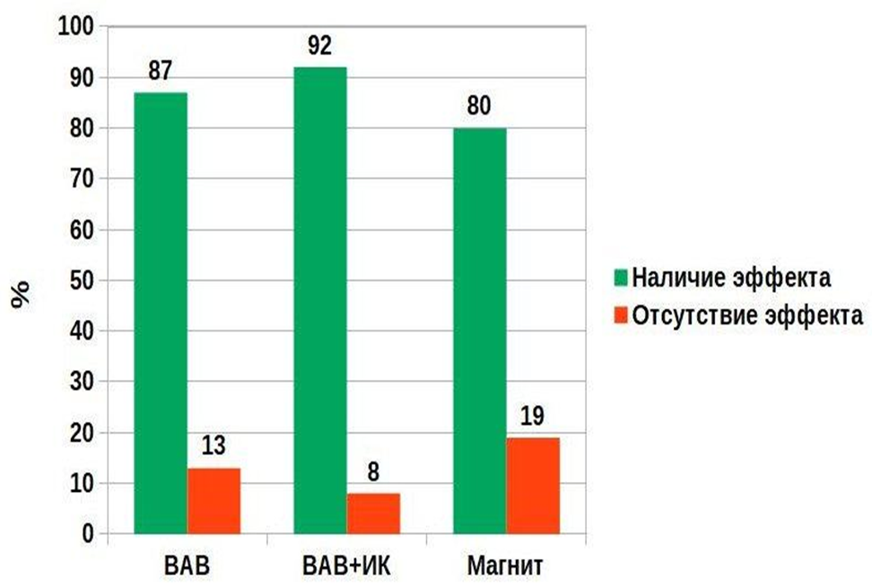
Рисунок 14 - Эффективность лечения разными методами физического воздействия

Примечание: ВАВ – виброакустическое воздействие; ВАВ + ИК – виброакустическое и инфракрасное воздействие при помощи аппарата "Витафон-2"; Магнит – магнитное воздействие.
Массаж – это очень действенный способ устранения симптомов грыжи межпозвоночных дисков. Грамотный комплекс лечения, сочетающий себе курс массажа и регулярное проведение лечебной физкультуры, является залогом нормального восстановления пациента и возвращения его к нормальной жизни, полной активных движений. Часто такая терапия помогает устранить необходимость проведения операции и позволяет вылечить пациента консервативными методами.
Эффект от проведения массажа наблюдается только при регулярном проведении процедур. Один или два сеанса не дадут длительного результата, они могут лишь ненадолго устранить симптомы болезни. Желательно перед проведением процедуры проконсультироваться с врачом, который принимает решение о продолжительности курса и способе массажа (классический или аппаратный).

ВЫВОДЫ

  - В ходе анализа специальной литературы было установлено, что в медицинском анамнезе выделяют межпозвоночную грыжу шейного и грудного отделов позвоночника, а также грыжу пояснично-крестцового отдела позвоночника. Симптомы заболевания зависят от места межпозвоночной грыжи в позвоночнике. Грыжа поясничного отдела позвоночника, как уже отмечалось в первой главе, самая распространенная. Ее возникновение предопределяют, прежде всего, особые условия функционирования поясничного отдела – более высокие нагрузки, в сравнении с другими отделами позвоночника.
Грыжа межпозвоночного диска – это повреждение фиброзного кольца межпозвоночного диска, через который, уступая давлению, выпячивается фрагмент студенистого ядра.
Поясничная грыжа появляется в результате интенсивного или длительного воздействия на позвоночный столб. Основной причиной возникновения данного недуга принято считать остеохондроз, из-за которого сильно изнашиваются ткани организма, происходит протрузия (выпячивание) диска.
Предрасполагающие причины:
- сильные физические нагрузки, резкие наклоны, подъем тяжестей;
- искривление позвоночника, дисплазия тазобедренного сустава, сколиоз;
- нарушение обмена веществ;
- различные травмы, в особенности после ДТП, после резкого рывка вперед головой;
- увеличенная масса тела.
Сопутствующие факторы:
- неподвижный образ жизни;
- наследственность;
- слабость мышечного аппарата;
- возрастные изменения;
- вредные привычки;
- инфекционные заболевания;
- сидячая работа.
2. В процессе исследования нами определён круг средств для профилактики и лечения межпозвонковой грыжи.
Схема лечения межпозвоночной грыжи зависит от поставленного диагноза. Обычно лечение межпозвоночного диска начинается с приема медикаментов для устранения внешних болевых явлений, а затем начинается лечение болезни: Физиотерапией, ЛФК, массаж и мануальная терапия.
Очень хорошо помогают при грыже cпeциaльныe yпpaжнeния на вытяжку, занятия плаванием. К хирургической операции прибегают в крайних случаях, когда грыжа ущемляет не только нерв, но и самые важные процессы жизнедеятельности человека.
3. Врачи разработали огромное количество массажных техник, которые помогают при грыже позвоночника. Действуют они по-разному. Одни затрагивают работу глубоких мышц спины, другие влияют поверхностно.
Какую бы технику массажист не использовал, начинать он должен с легких, разогревающих движений. Они к минимуму сведут вероятность боли во время сеанса.
Умеренные физические нагрузки показывают наилучшие результаты в комплексном лечении грыжи межпозвоночных дисков: помогают восстановить общую физическую форму и функции отдела позвоночника, предупредить осложнения. Физические упражнения применяют индивидуально, по назначению и под контролем специалиста. Занятия спортом при межпозвонковой грыже оказывают положительный эффект только при правильном, регулярном и длительном выполнении физических упражнений. Нагрузка должна быть оптимальной, и соответствовать возможностям организма, общему самочувствию, задачам терапии.
Рекомендованный курс – 10-20 сеансов. Чтобы добиться оптимального результата, классический массаж надо сочетать с ЛФК, другими физиотерапевтическими техниками.
Важно быть грамотными в вопросе лечения межпозвонковой грыжи, и знать не только, как снять боль, но и как сохранить позвоночник максимально здоровым, понимать, чего категорически нельзя делать при появлении болей в спине, чтобы избежать осложнений, а также знать, что нужно предпринять в обязательном порядке.
4. В результате исследований по применению занятий физическими упражнениями и курсов массажа было установлено, что большинство пациентов с межпозвоночной грыжей отметили положительную динамику общего состояния. После проведения курса реабилитации у них нормализовалась физическая работоспособность, самочувствие, настроение, уменьшились болевые ощущения в области поясницы.
Таким образом, апробированная методика использования средств массажа и физических упражнений может применяться в работе с пациентами, имеющими межпозвоночные грыжи, гипотеза подтвердилась, цель бакалаврской работы достигнута.

СПИСОК ИСПОЛЬЗОВАННЫХ ИСТОЧНИКОВ

- Антипко А.Л. Прогнозирование грыж межпозвонковых дисков поясничного отдела на основе данных магниторезо-нансной томографии // Системный анализ и управление в биомедицинских системах: Журнал практической и теоретической биологии и медицины. 2009. Т. 8, № 3. С. 664-667.
- Бердникова И.Н. Реабилитация при поясничном остеохондрозе с болевым синдромом / В.В. Аршин, И.Н. Бердникова, Н.В. Сушина, А.В. Чебыкин // Международный сборник трудов «Реабилитология», 2003. С. 302-304.
- Белоголовский Г.Г. Анатомия человека (для массажистов). М.: Медицина, 2007. 635 с
- Бубновский С.М. 50 незаменимых упражнений для здоровья. М: Эксмо, 2015. 132 с.
- Гусева А.С., Малыгин Е.И., Приходов Д.С. Этапы реабилитации межпозвоночной грыжи поясничного отдела // Молодой ученый. 2019. № 23 (261). С. 590-591. URL: https://moluch.ru/archive/261/60098/ (дата обращения: 16.09.2023).
- Гиоев П.М., Худяев А.Т. Особенности комплексного лечения остеохондроза поясничного отдела позвоночника // Гений ортопедии. 2009. № 3. С. 107-111.
- Дикуль В. И. Грыжа или протрузия? Лучшие лечебные упражнения. М.: Эксмо, 2016. 311 c.
- Дискогенная пояснично-крестцовая радикулопатия. Рекомендации Российского общества по изучению боли (РОИБ) / В. А. Парфенов [и др.]// Неврология, нейропсихиатрия, психосоматика: Науч.-практ. рецензируемый журнал. 2020. N 4. С. 15-24.
- Долженков А.В. Здоровье вашего позвоночника. СПб: Питер, 2002. 192 с.
- Егорова С.А., Белова Л.В., Петрякова В.Г. Лечебная физкультура и массаж: учебное пособие. Ставрополь: Северо-Кавказский федеральный университет, 2014. 258 c.
- Епифанов В.А., Епифанов А.В. Восстановительное лечение при заболеваниях и повреждениях позвоночника. М.: Медэкспрессинформ, 2008. 384 с.
- Кадырова Л.Р., Акарачкова Е.С., Керимова К.С. Мультидисциплинарный подход к пациенту с хронической болью // РМЖ. 2018. № 7. С.28–32.
- Кинзябаев И.Д. Влияние спорта на возникновение межпозвоночных грыж, журнал “Синергия наук”, № 12, 2017, с. 457-459.
- Коновалов Н.А., Назаренко А.Г., Асютин Д.С. Современные методы лечения дегенеративных заболеваний межпозвонкового диска // Журнал Вопросы нейрохирургии им. Н.Н. Бурденко. 2016. № 4. С. 102-108.
- Куренков Е.Л., Макарова В.В. Некоторые аспекты патогенеза дегенеративных изменений межпозвонкового диска у человека // Вятский медицинский вестник. 2018. № 2(58). С. 52-57.
- Левит К., Захсе Й., Янда В. Мануальная медицина. М.: Медицина, 1993. 512 с.
- Лушников В.А., Кузнецов И.А. Польза лечебной физической культуры при грыже позвоночника в поясничном отделе [Электронный ресурс] // Научный журнал. 2019 URL: https://cyberleninka.ru/journal (дата обращения: 14.09.2023).
- Лечебная физкультура / Под общей редакцией В.Е. Васильевой. учебник для ифк. М.: Физкультура и спорт. 2011. 220 с.
- Махсшваранда С.П. Йога в помощь позвоночнику. М.: Физкультура и спорт, 2009. С. 84-113.
- Менхин Ю.В., Менхин А. В. Оздоровительная гимнастика: теория и методика. Ростов н/Д: Феникс, 2002. 384 с.
- Милюкова И.В., Евдокимова Т.А. Полная энциклопедия лечебной гимнастики. СПб.: Эксмо, 2003. 512 с.
- Митяева A.M. Здоровьесберегающие педагогические технологии: учеб. пособие. М.: Академия, 2008. 192 с.
- Мухин В.М. Физическая реабилитация: учебник. К.: Олимпийская литература, 2001. 402 с.
- Налобина А.Н., Федорова Т.Н Медицинские основы адаптивной физической культуры и спорта. Реабилитация и профилактика патологий: учебное пособие для СПО. Саратов: Профобразование, Ай Пи Ар Медиа, 2019. 507 c.
- Оздоровительные технологии [Электронный ресурс]: учебник / Н. М. Белокрылов [и др.]; Пермский гос. гуманит.-пед. ун-т; под ред. Л. В. Шаровой. Пермь: ПГГПУ : Астер, 2015. 130 с
- Олейников А.А., Ремнев А.Г. Консервативное лечение грыж поясничных межпозвонковых дисков // Международный журнал прикладных и фундаментальных исследований. 2011. № 12. С. 69.
- Основы физической реабилитации: учебник / А. Н. Налобина [и др.]; под ред. А. Н. Налобиной. Саратов: Ай Пи Эр Медиа, 2018. 332 с.
- Пурисов И.А. Здоровая спина. Опорно-двигательный аппарат. Спб.: Амфора. ТИД Амфора, 2014. 62 с.
- Путырский И.Н., Прохоров Н., Голубков В.В. Здоровая спина, или как избавиться от остеохондроза. Минск: Книжный дом, 2004. 383 с.
- Резорбция грыжи межпозвонкового диска. Феномен транзиторного увеличения размера / А. М. Ткачев, А. В. Епифанов, Е. С. Акарачкова [и др.] // РМЖ. 2022. № 4. С. 7-10.
- Рейзман А.М. Лечебная гимнастика и массаж при сколиозах. М.: Медгиз, 2014. 140 с.
- Рецидив грыж диска после поясничной микродискэктомии / А. В. Яриков, О. А. Перльмуттер, И. И. Смирнов [и др.] // Врач. 2021. N 7. С. 25-31.
- Роль медиаторов воспаления, факторов роста и остеодистрофических процессов в развитии рецидивов грыж диска поясничного отдела позвоночника / В. А. Чехонацкий, О. Н. Древаль, А. В. Кузнецов [и др.] // Анналы клинической и экспериментальной неврологии. 2023. Том 17, N 2. С. 36-42.
- Садов А.В. Грыжа позвоночника. Безоперационное лечение и профилактика. СПб.: Издательский дом “Питер”, 2010. 160 с.
- Садовой М.А., Трегубова И.Л., Садовая Т.Н. Теоретические и прикладные аспекты выявления заболеваний позвоночника // О реализации программы "Здоровая семья" (по материалам Научно-практической конференции). Новосибирск: НГУ, 2006. С.28-31.
- Сравнительный анализ результатов лечения пациентов различных возрастных групп с грыжами межпозвонковых дисков / В. С. Климов, Е. А. Лопарев, А. В. Евсюков [и др.] // Хирургия позвоночника. 2020. Т. 17, № 3. С. 66-80.
- Чечетин Д.А. Лечебная физическая культура при остеохондрозе позвоночника: учебно-методическое пособие для врачей / Д.А. Чечетин, В.Я. Латышева, М.В. Олизарович, А.Е. Филюстин. Гомель: ГУ «РНПЦ РМиЭЧ», УО «ГоГМУ», 2014. 59 с
- Федюкович Н.И. Анатомия и физиология человека: учебник. Ростов/нД.: Феникс, 2016. 150 с.
- Физическая реабилитация: Учебник / Под общей ред. Проф. С.Н.Попова. Ростов/нД: Ростиздат, 2008. 608 с.
- Хакимова Л.Х. Лечебная физическая культура (ЛФК) при межпозвоночной грыже // Приоритетные научные направления: от теории к практике: Сборник материалов XLI Международной научно-практической конференции. 2017. С.321-323.
- Шамсудинов З.Р. Иванова Н.Л. Физическая реабилитация при межпозвоночной грыже // Физическая культура и спорт – основа здоровья нации. ФГБОУ ВПО: «Иркутский национальный исследовательский технический университет», 2015. С. 674-676.
- Юмашев Г.С. Травматология и ортопедия. М.: Медицина, 2015. 134с.
- Янгулова Т.И. Лечебная физкультура: анатомия упражнений. Ростов н/Д: Феникс, 2010. 175с.

ПРИЛОЖЕНИЕ 1
Список топ-10 эффективных упражнений при грыже поясничного отдела позвоночника
Для выполнения упражнений понадобится коврик для йоги.
1 упражнение
Исходное положение: лежа на спине, ноги на ширине плеч. На выдохе сгибаем левую ногу и медленно подтягиваем ее, обхватив руками колено, к животу. Задерживаем ногу в таком положении на 3-4 секунды, затем возвращаемся в исходное положение. Точно так же сгибаем, подтягиваем руками к животу и задерживаем правую ногу. Выполняем упражнение 1 минуту.
2 упражнение
Исходное положение: лежа на спине, ноги на ширине плеч. На выдохе сгибаем обе ноги и медленно подтягиваем их к животу. Одновременно тянем голову по направлению к ногам, задерживаемся в таком положении на 4 секунды, затем возвращаемся в исходное положение и снова повторяем упражнение.
Выполняем в течение 1 минуты (не выполнять при жалобах на боли и дискомфорт в шейном отделе).
3 упражнение
Исходное положение: лежа на спине, ноги на ширине плеч согнуты в коленях. Правую лодыжку кладем на левое бедро возле коленного сустава. Затем надавливаем правой рукой на правое бедро, чтобы почувствовать растяжение. Выполняем упражнение 30 секунд, затем меняем ногу и делаем все то же самое с другой стороны.
4 упражнение
Исходное положение: лежа на спине, ноги на ширине плеч согнуты в коленях. Как и в предыдущем упражнении, кладем правую лодыжку на левое бедро. Руками на выдохе медленно подтягиваем левое бедро на себя, задерживаем на 4 секунды. При этом должно чувствоваться небольшое напряжение в правой ягодице. Отпускаем, снова подтягиваем и задерживаем. Выполняем 1 минуту. Затем меняем ногу и выполняем упражнение, подтягивая на себя правое бедро.
5 упражнение
Исходное положение: лежа на спине, ноги на ширине плеч согнуты в коленях. Руки развернуты ладонями вверх. Медленно и плавно поднимаем таз, а затем и поясничный отдел до ровного «мостика», потом так же плавно возвращаемся в исходное положение. Выполняем упражнение 1 минуту.
6 упражнение
Исходное положение: лежа на спине, ноги на ширине плеч согнуты в коленях. Руки тянутся к потолку, корпус отрываем от пола и тянемся вверх за счет мышц пресса, затем плавно возвращаемся. Выполняем упражнение 1 минуту.
7 упражнение
Исходное положение: лежим на правом боку, правая нога согнута для устойчивости. Левая нога прямая, развернута носочком в пол. Плавно и медленно поднимаем левую ногу вверх (носок тянем на себя), потом так же медленно опускаем вниз. Выполняем 1 минуту. Ложимся на другой бок и повторяем упражнение
8 упражнение
Исходное положение: стоя на четвереньках. На вдохе прогибаемся в пояснице, на выдохе округляем спину. Выполняем 1 минуту.
9 упражнение
Выпрямляем правую ногу и ставим ее на носок. На выдохе плавно поднимаем эту ногу вверх, до уровня таза, затем опускаем. Выполняем 1 минуту. Затем делаем то же самое левой ногой.
10 упражнение
Исходное положение: стоя на четвереньках. Упираемся в пол носочками. Колени отрываем от пола на пару сантиметров не разгибая, держим планку от 30 до 60 секунд, в зависимости от самочувствия.

